JCMセミナー申込方法

１ （一社）全国土木施工管理技士会連合会ホームページ（http://www.ejcm.or.jp/）を開く

２ ホームページ上の講習・セミナー・どぼく検定から、JCMセミナー（CPDS講習会を選択）

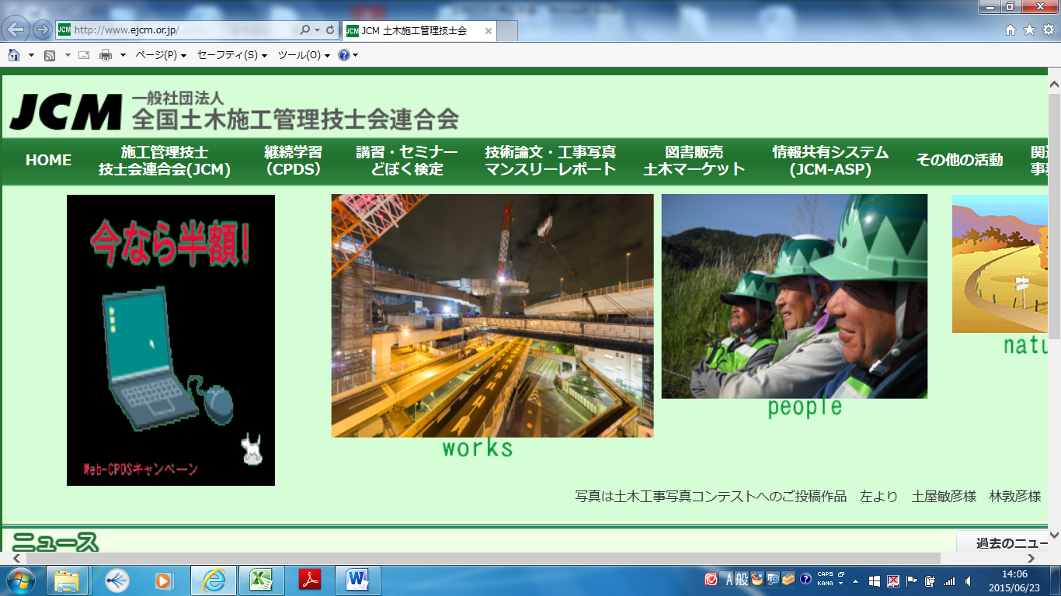

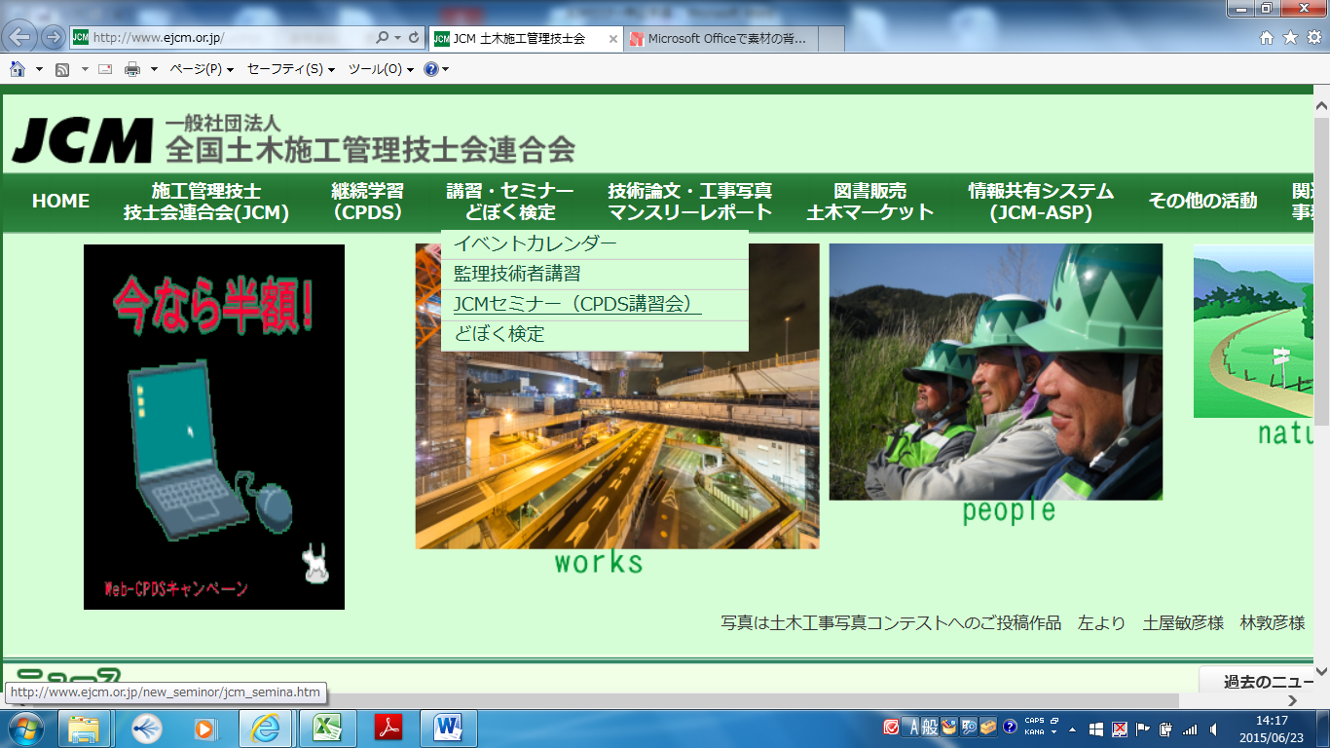
選択
３ JCMセミナーのお申込から、JCMセミナーオンライン申込を選択する。

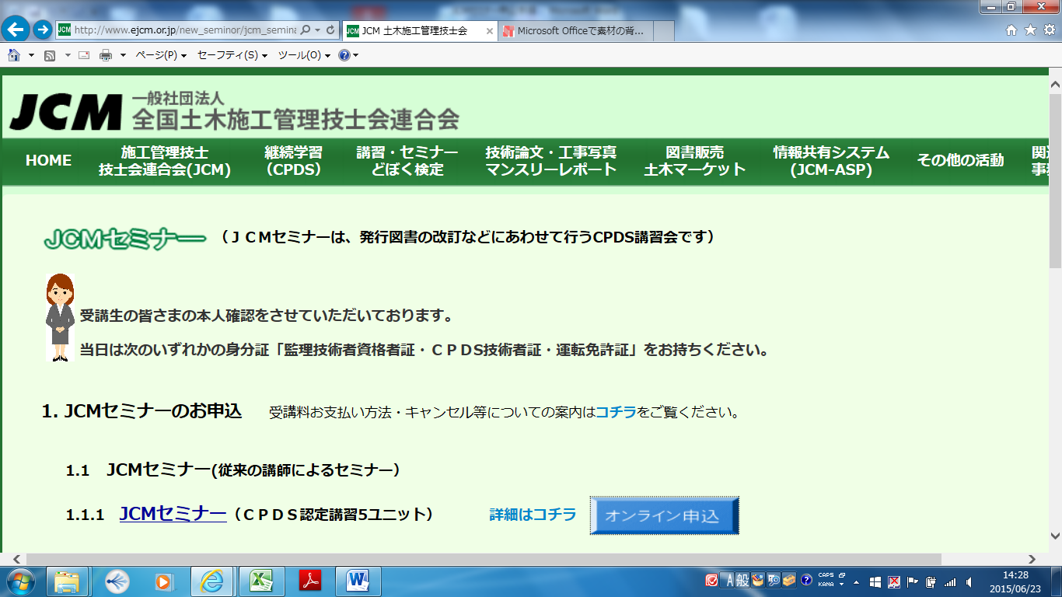

４ JCMセミナー予定表が表示されるので、その中から講習地栃木県を選択する。

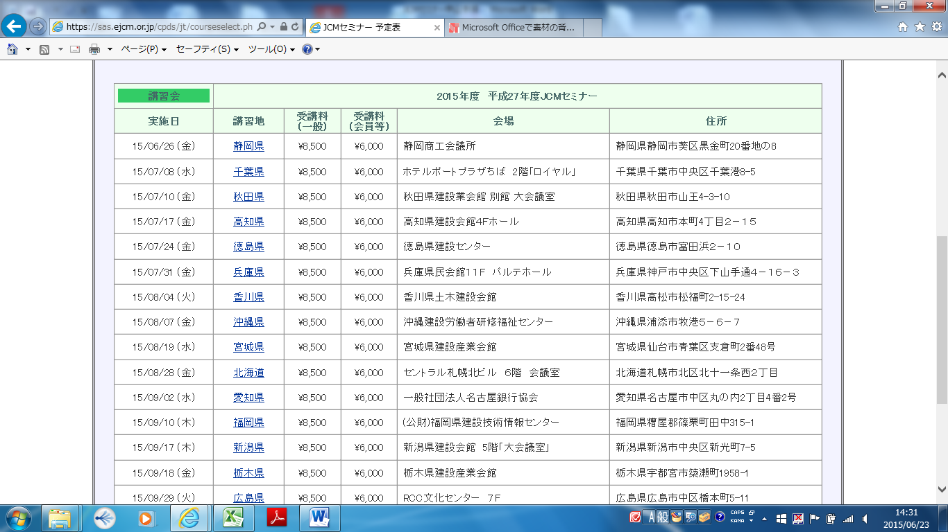

５ 選択後、JCMセミナー申込画面が表示されるので、必要事項を入力する。

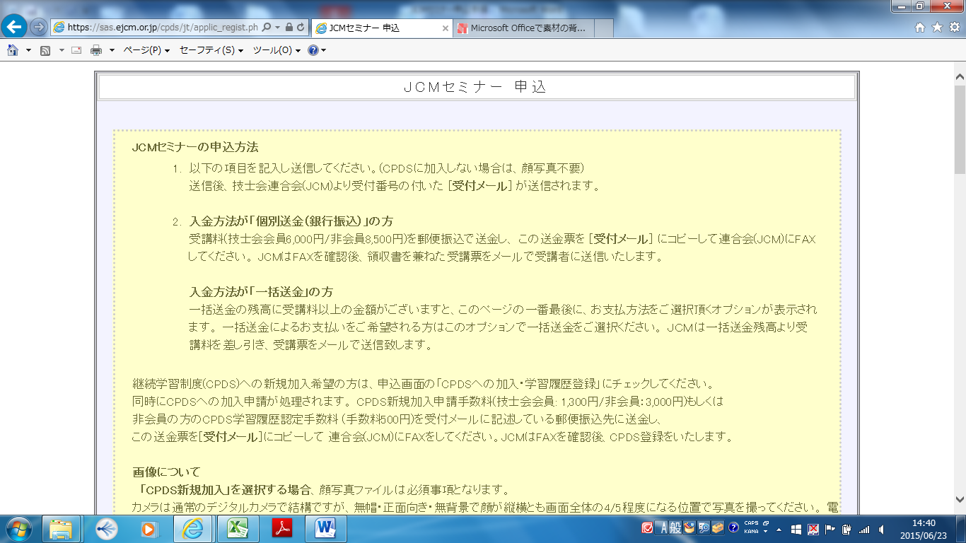

６ 入力が終了したら、入力内容を確認を選択する。（この時入力に不備があると
再度入力画面に切り替わるので、不備の箇所を入力する。）

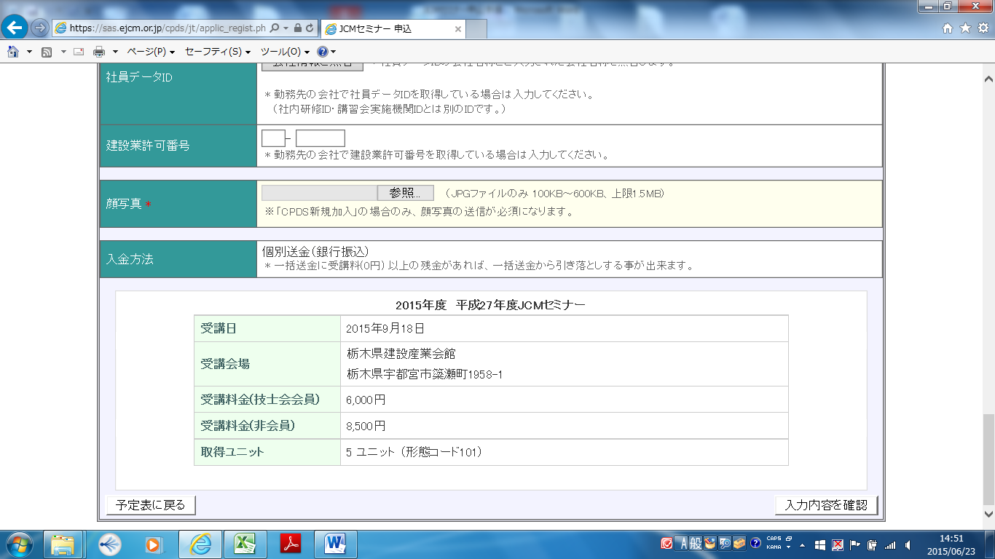

７ 確認画面が表示されるので、入力内容を再度確認のうえ、入力内容を登録を選択。

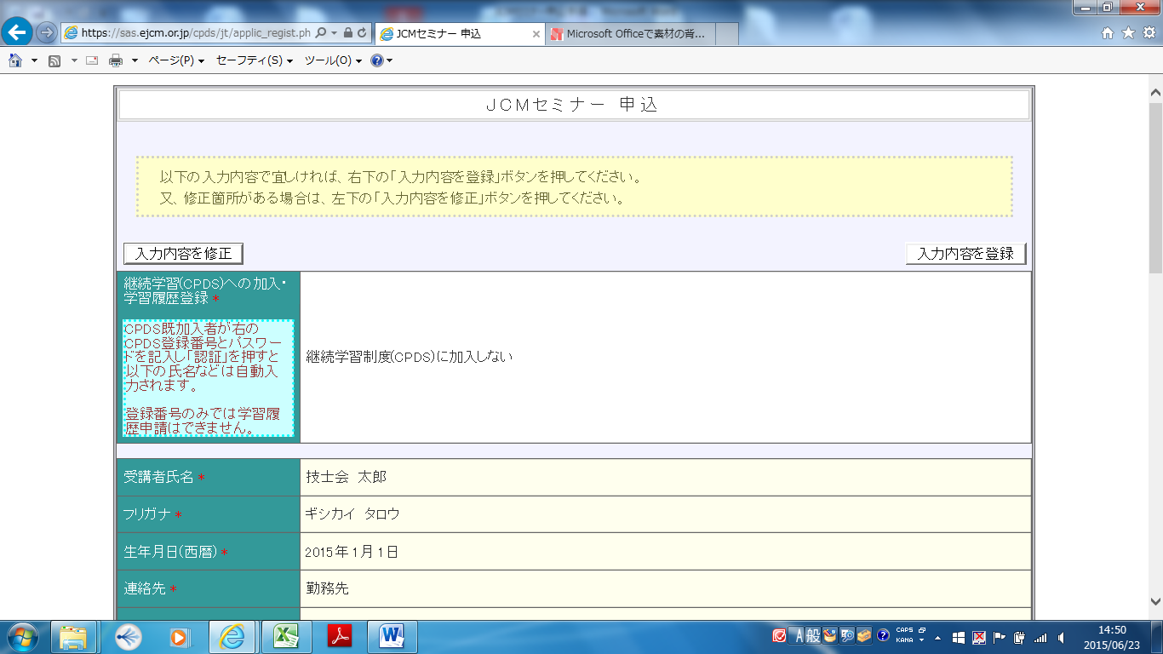

８ 申込完了の画面が表示される。

